



Dossier

d’Architecture (DA)

Etat : En cours de rédaction / A valider / Validé
Espace de stockage :



1 Introduction 4
1.1 Caractéristiques du document 4
1.2 Grille de lecture et de construction du DA (besoins et RACI) 4
1.3 Références documentaires 4
1.4 Historique des versions 4
1.5 Définitions et terminologie 4
2 Description du projet 5
2.1 Objectif principal du système 5
2.2 Contexte et contraintes au démarrage de l'instruction 5
2.3 Enjeux & métriques associées 5
3 Architecture fonctionnelle 6
3.1 Diagramme des cas d’utilisation 6
3.1.1 Définition des acteurs métiers 6
3.1.2 Définition des acteurs système 6
3.1.3 Définition des rôles 6
3.1.4 Matrice des rôles utilisateurs 6
3.2 Processus SI métiers impactés 6
3.2.1 Diagrammes d’activités métier 6
3.3 Nouveaux processus SI 6
3.3.1 Diagrammes d’activités métier 6
3.4 Environnement fonctionnel & métier 6
3.4.1 Diagramme d’environnement métier 6
3.4.2 Diagramme des flux fonctionnels 7
3.4.3 Matrice des flux fonctionnels 7
3.5 Matrice des objets métiers, sources de vérité et référentiels 7
3.6 Urbanisme 8
3.6.1 Positionnement sur le POS 8
3.6.2 Positionnement sur le PCA 8
3.7 Exigences fonctionnelles 8
3.8 Exigences non-fonctionnelles 8
3.8.1 Critères DICT 8
3.8.2 RTO, RPO, DIMA, PDMA 10
3.8.3 Volumétrie & dimensionnement des éléments actifs/passifs 10
3.8.4 Besoins en performances 10
3.8.5 Besoins en scalabilité 10
3.8.6 Besoins en haute-disponibilité 10
3.8.7 Besoins d’administration 11
3.8.8 Besoins en supervision et monitoring fonctionnels 11
3.9 Plan de continuité d’activité (PCA) 11
3.10 Plan de reprise d’activité (PRA) 11
4 Architecture applicative & logicielle 12
4.1 Architecture des composants métiers & techniques 12
4.1.1 Diagrammes de composants — modèles statiques de la solution 12
4.1.2 Sécurité applicative 12
4.1.3 Couche de données 12
4.1.4 Diagrammes de déploiement 13
4.1.5 Modèles dynamiques de la solution 13
4.1.6 Supervision & Monitoring applicatifs 13
4.1.7 Sauvegarde & Restauration applicative de la solution 13
4.1.8 DevOps 13
5 Architecture & Infrastructure 14
5.1 Besoin en environnements 14
5.2 Diagramme Réseau 14
5.2.1 Matrice des flux 14
5.3 Ouverture de flux 14
5.4 Micro-segmentation 14
5.5 Nommage & DNS 14
5.6 Accès & URLs 14
5.7 Dimensionnement des machines (Serveurs, VM) 14
5.8 Stockage & serveur de fichiers 14
5.9 Haute Disponibilité par l’infrastructure 15
5.10 Ordonnancement par l’infrastructure 15
5.11 Supervision & Monitoring des composants d’infrastructure 15
5.12 Besoin en analyse réseau & Outillage 15
5.13 Sécurité des accès aux serveurs 15
5.13.1 Droits d’accès aux Filesystems 15
5.14 Plan de continuité informatique de l’infrastructure 15
5.15 Sauvegarde & Restauration pilotées par l’infrastructure 15
6 Décisions d’architecture 16
7 Dettes d’architecture 17
7.1 Dettes d’architecture fonctionnelle 17
7.1.1 Remédiation 17
7.1.2 Trajectoire prévue 17
7.2 Dettes d’architecture applicative & logicielle 17
7.2.1 Remédiation 17
7.2.2 Trajectoire prévue 17
7.3 Dettes liées à la sécurité 17
7.3.1 Remédiation 17
7.3.2 Trajectoire prévue 17
7.4 Dettes d’architecture infrastructure 17
7.4.1 Remédiation 17
7.4.2 Trajectoire prévue 17

Introduction

Caractéristiques du document

Grille de lecture et de construction du DA (besoins et RACI)
Le tableau ci-dessous permet de répartir les responsabilités de chaque intervenant sur le sujet. Une ligne doit être ajoutée par thématique de la transformation. Une colonne doit être ajoutée par type d’intervenant impliqué dans le projet.

La liste des responsabilités est définie telle que :
- R pour Responsable de la rédaction,
- A pour Autorité responsable de la bonne réalisation,
- C pour Contributeur,
- I pour Informé

L’artefact explicitant ce chapitre est disponible ici.

Exemple :
Chapitre | CPI | CPP | ARCHITECTE | INTEGRATION | EXPLOITATION | SECURITE
Architecture Applicative & Logicielle | A / R | C | A, R | I | I | I, C
Architecture fonctionnelle | A | R | A, R | I | C | I, C

Références documentaires
N° | Classement | Titre
1 | TBD | Sélection/Engagement : Support
2 | Frame of reference | GD-80 - Message-oriented exchange

Historique des versions
Explication des principales modification apportées par la version à mettre en production
Ces modifications peuvent être :
- Mise en cohérence avec le référentiel technique
- Gestion de l’obsolescence
- Ajout de fonctionnalités
- Modification d’hébergement (plateforme ou hébergeur)
- Etc…

Version | Date | Auteur | Validé par | Objet
0.1 | 14/10/24 | FVB |  | Initialisation

Définitions et terminologie
Acronyme | Définition | Description
Lien vers le glossaire

Description du projet

Objectif principal du système
La brique Message Oriented Middleware (MOM) est un nouveau composant destiné à usage de la médiation applicative.
La cible est la multidiffusion et le découplage dans l’espace inter applicatif en général

Contexte et contraintes au démarrage de l'instruction
Le premier contexte d’utilisation (2024), est lié au déploiement du MDM et plus spécifiquement la mise en relation entre le MDM et l’application TOPSITE

Enjeux & métriques associées
Système de messagerie entre applications​ : Ce composant sera utilisé pour la communication entre différentes applications, en permettant l'échange de messages de manière fiable et sécurisée​

Basée sur un modèle de publication/souscription : Ce composant prendra en charge les modèles de messagerie de publication/souscription, permettant aux éditeurs de diffuser des messages à un grand nombre de souscripteurs de manière efficace

Architecture fonctionnelle

Diagramme des cas d’utilisation
Réaliser le diagramme de cas d’utilisation.
L’artefact décrivant la méthodologie de réalisation du diagramme des cas d’utilisation est disponible ici.

Définition des acteurs métiers
Lister les acteur métier ainsi que les cas d’utilisation associés dans la matrice ci-dessous.
Les acteurs métier sont l’ensemble des acteurs humains (par opposition aux acteurs systèmes qui représentent des machines).

Acteur | Cas d’utilisation

Définition des acteurs système
Lister les acteurs système ainsi que les cas d’utilisation associés dans la matrice ci-dessous.
Les acteurs systèmes sont l’ensemble des acteurs machines (par opposition aux acteurs métier qui représentent des humains).

Acteur | Cas d’utilisation

Définition des rôles
Définir les différents rôles ainsi que leurs responsabilités.
Si nécessaire, un rappel au diagramme des cas d’utilisation peut être fait ici.
Rôle | Responsabilité

Matrice des rôles utilisateurs
Renseigner la matrice des rôles utilisateurs permettant de faire le lien entre les acteurs humains et leur rôle dans le cadre de la mise en place et du fonctionnement de la solution
Acteur | Rôle

Processus SI métiers impactés

Diagrammes d’activités métier
Réaliser le diagramme d’activité métier des processus SI impactés.
L’artefact explicitant la réalisation du schéma est disponible ici.
Le template de diagramme est disponible ici.

Nouveaux processus SI

Diagrammes d’activités métier
Réaliser le diagramme d’activité métier des nouveaux processus SI.
L’artefact explicitant la réalisation du schéma est disponible ici.
Le template de diagramme est disponible ici.

Environnement fonctionnel & métier

Diagramme d’environnement métier
Réaliser le diagramme d’environnement métier

Matrice des applications du SI connexes & sources de vérité
Réaliser la matrice des applications du SI (interne) connexe & sources de vérité
Application | Domaine | Source/Cible

Matrice des applications du non SI connexes & sources de vérité
Réaliser la matrice des applications du non SI (externes) connexe & sources de vérité
Application | Domaine | Source/Cible

Diagramme des flux fonctionnels
Réaliser le diagramme des flux fonctionnels externes de l’application via le fond de carte disponible ici.
L’artefact explicitant la méthodologie de construction du diagramme des flux fonctionnels est disponible ici

Matrice des flux fonctionnels
Les flux fonctionnels représentent les échanges fonctionnels entres les différents éléments de l’architecture. Le sens du flux représente le sens de l’échange de l’information.
Les flux ont une règle d’identification et de nommage divisée en 5 parties :
- In ou Out qui définit si la donnée entre ou sort de l’application étudiée (ici MDM)
- Fflw ou aflw pour définir la nature du flux (fonctionnel ou applicatif)
- Trigramme de l’application source
- Trigramme de l’application cible
- Numéro d’identification permettant de dédoublonner deux flux de même source et destination.
Un Flux fonctionnels est porté par un ou plusieurs flux applicatifs.

Id | Nom du flux | Description / Usage fonct. | Source | Cible | Objets métier

Matrice des objets métiers, sources de vérité et référentiels
Remplir la matrice ci-dessous avec l’ensemble des objets métier listés précédemment :
Objet métier | Sources de vérité | Référentiels

Urbanisme

Positionnement sur le POS
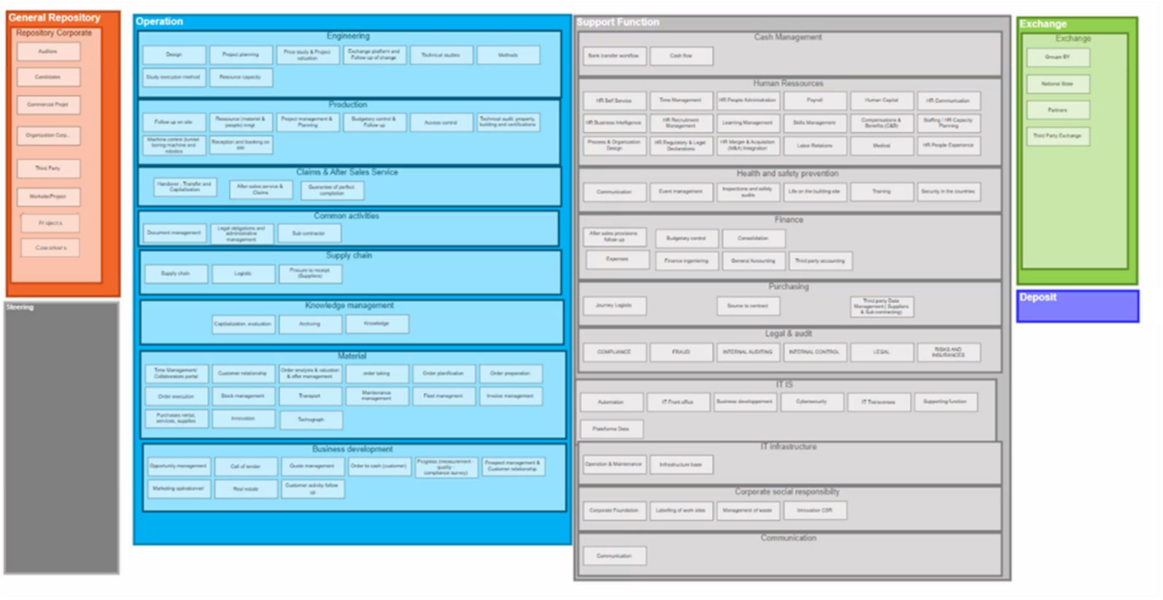

Positionnement sur le PCA

Exigences fonctionnelles
Lister les exigences fonctionnelles de la solution.
Ces exigences peuvent comprendre, de façon non-exhaustive :
- La fraicheur de données
- Les contraintes sur la mise à disposition de données externes collectées dans le SI
- Les contraintes sur la durée de calculs …
- Les nombres de tentatives après échec
- La gestion de données hors cas d’utilisation

Exigences non-fonctionnelles
Enoncer les exigences non-fonctionnelles de la solution autour des catégories :
- Exigence d’Interface utilisateur
- Fiabilité
- Sécurité
- Performance
- Entretien du système (rotation des logs, puits de logs, conservation, logs audits, etc.)
- Normes

Critères DICT
Renseigner chacun des critère DICT approprié à la solution.
La méthode classique de décision pour un critère est de sélectionner la valeur minimale suffisant à garantir le service pour la solution.
Ex : D=2 ; I=3 ; C=2 ; T=1
Disponibilité | Niveau | Définition
 | 1 | Plus de 48h | Une indisponibilité de plus de 48h est tolérée. L'activité doit cependant pouvoir être réalisée de manière dégradée.
 | 2 | Entre 24h et 48h | L'indisponibilité de l'application ou de l'information ne doit pas excéder 48h.
 | 3 | Entre 4h et 24h | L'indisponibilité de l'application ou de l'information ne doit pas excéder 24h.
 | 4 | Moins de 4h | L'indisponibilité de l'application ou de l'information doit être la plus brève possible. Le temps d'indisponibilité doit être inférieur à 4h.

Intégrité | Niveau |  | Définition
 | 1 | Signalement | La perte d'intégrité momentanée des données est acceptée, sous réserve qu'elle soit signalée et ne remette pas en cause le service fourni.
 | 2 | Signalement & Correction | Perte tolérée si signalée et corrigée dans un délai suffisant pour ne pas avoir de conséquence grave sur le service fourni.
 | 3 | Intégrité à l’utilisation | Les données doivent rester intègres pendant la période d'utilisation ; Toute perte en dehors de la période d'utilisation doit être signalée et corrigée.
 | 4 | Intégrité garantie | Les données sont certifiées intègres pendant toute leur durée de vie ou de validité.

Confidentialité | Niveau | Définition
 | 1 | Public | Les données publiques n’entraînent pas de préjudice pour l’entreprise. Ces données sont disponibles sur des sites externes à BYCN : news, réseaux sociaux…
 | 2 | Interne | Les données internes sont utilisées au quotidien, dans la vie courante de l’entreprise. Elles ont vocation à demeurer à l’intérieur de l’entreprise.
 | 3 | Confidentiel | Les données confidentielles sont des données dont la divulgation à des personnes non autorisées est sérieusement préjudiciable à l’entreprise. A titre d'exemples : la construction d’une offre commerciale (marge, variantes, financement, assurances…), les non-conformités graves, la construction budgétaire, les contentieux, les contrats, les informations personnelles ou de santé des collaborateurs, les innovations de rupture, la sécurité du SI.
 | 4 | Secret | Les données secrètes sont des données dont la divulgation à des personnes non autorisées est extrêmement préjudiciable à l’entreprise. Ce type de données est très limité et ne concerne que les données que chaque entité considère comme primordiale pour son activité ou la poursuite de ses opérations. A titre d’exemple : un mot de passe administration.

Traçabilité | Niveau | Définition
 | 1 | Pas d’exigence | Aucune exigence
 | 2 | Information (logs & traces) | Trace des opérations uniquement, sous forme de logs (techniques et fonctionnels)
 | 3 | Métier (source indentifiable) | Trace directement ou indirectement identifiante de l'auteur de l'opération, des opérations (besoin 24/7) avec conservation des données à plus de 3 ans.
 | 4 | Légal (irréfutabilité) | Trace irréfragable - irréfutable de l'opération (auteur - traitement - récepteur). Besoin 24/7/365 avec archivage légal à plus de 5 ans.

RTO, RPO, DIMA, PDMA
Renseigner chacun les DIMA et PDMA appropriées à la solution.
La méthode classique de décision pour un critère est de sélectionner la valeur minimale suffisant à garantir le service pour la solution.
Ex : DIMA=2 ; PDMA=1
DIMA — Durée d’interruption Maximale Admissible du MDM (Recovery Time Objective)
Plus de 48h | Une indisponibilité de plus de 48h est tolérée. L'activité doit cependant pouvoir être réalisée de manière dégradée.
Entre 24h et 48h | L'indisponibilité de l'application ou de l'information ne doit pas excéder 48h.
Entre 4h et 24h | L'indisponibilité de l'application ou de l'information ne doit pas excéder 24h.
Moins de 4h | L'indisponibilité de l'application ou de l'information doit être la plus brève possible. Le temps d'indisponibilité doit être inférieur à 4h.

PDMA — Perte de données Maximale Admissible du MDM (Recovery Point Objective)
Plus de 48h | Une indisponibilité de plus de 48h est tolérée. L'activité doit cependant pouvoir être réalisée de manière dégradée.
Entre 24h et 48h | L'indisponibilité de l'application ou de l'information ne doit pas excéder 48h.
Entre 4h et 24h | L'indisponibilité de l'application ou de l'information ne doit pas excéder 24h.
Moins de 4h | L'indisponibilité de l'application ou de l'information doit être la plus brève possible. Le temps d'indisponibilité doit être inférieur à 4h.

Volumétrie & dimensionnement des éléments actifs/passifs
Renseigner les volumétries des différents éléments (à minima On Premise) renseignés dans le diagramme d’architecture fonctionnel. A titre d’exemple :

- Volumétrie des accès concurrents pour dimensionnement des proxies de connexion
- Volumétrie des données dans l’espace et le temps pour le dimensionnement des serveurs de fichiers et des bases de données.
- Evaluation des contraintes de durée des routines d’arrière-plan pour définir le nombre de réplicants/instances
- Evaluation des volumes de données dites volatiles mises en cache pour définir le besoin en mémoire/swap
- Volumétrie des données transférées pour le dimensionnement des bandes passantes

Le cas échéant, proposez dans le tableau suivant (à modifier selon les besoins) les valeurs recommandées par l’architecture, qui découlent des évaluations ci-dessus/
Machine | OS | Stockage

Besoins en performances
Définir, si nécessaire, le besoin en termes de performance fonctionnelle de la solution. Ces besoins peuvent s’appliquer, entre autres, aux :
- Interfaces utilisateurs
- Temps de traitement des données par la solution
- Temps de réponse de certains éléments fonctionnels
- Etc…
Lorsque ces besoins existent, définir les solutions qui permettent de garantir les performances de la solution.

Besoins en scalabilité
Définir les besoins en termes de scalabilité de l’application. Lors de l’utilisation d’une solution PaaS ou SaaS, la scalabilité est à la charge du fournisseur de service. Les besoins peuvent toutefois être rappelés dans cette section.
Lorsque ces besoins existent, définir les solutions qui permettent de garantir la scalabilité de la solution.

Besoins en haute-disponibilité
Définir les besoins en termes de haute-disponibilité de l’application. Lors de l’utilisation d’une solution PaaS ou SaaS, la haute-disponibilité est à la charge du fournisseur de service. Les besoins peuvent toutefois être rappelés dans cette section.
Lorsque ces besoins existent, définir les solutions qui permettent de garantir la haute-disponibilité de la solution.

Besoins d’administration
Définir les besoins en termes de d’administration de l’application. Lors de l’utilisation d’une solution PaaS ou SaaS, une partie de l’administration est à la charge du fournisseur de service. Les besoins peuvent toutefois être rappelés dans cette section.
Tout ou partie de l’administration est à la charge de BYCN. Pour cette partie, définir les actions réalisées par les administrateurs BYCN.

Besoins en supervision et monitoring fonctionnels
Définir les besoins de supervision des éléments fonctionnels de la solution. Ces éléments permettent de garantir le bon fonctionnement de la solution au niveau fonctionnel (ex : Action de vérification du bon traitement de la donnée reçue par l’application).
Lorsque le besoin existe, renseigner les méthodes qui permettent d’atteindre le niveau de supervision nécessaire.

Plan de continuité d’activité (PCA)
Renseigner, si applicable, les actions fonctionnelles à réaliser dans le cadre de la continuité d’activité.
Ces actions sont généralement à l’attention des utilisateurs de la solution (administration et métier). Elles permettent de rendre tout ou partie du service de la solution sans reposer sur l’infrastructure nominale.

Plan de reprise d’activité (PRA)
Renseigner, si applicable, les actions fonctionnelles à réaliser dans le cadre de la reprise d’activité.
Ces actions sont généralement à l’attention des utilisateurs de la solution (administration et métier). Elles permettent de retourner au niveau nominal de service de la solution à la suite d’une interruption de service.

Architecture applicative & logicielle
Décrire le modèle d’architecture avant de rentrer dans le détail de l’architecture pour permettre à l’audience une meilleure lecture : Modèle micro-services, SPA, modèle stateful /stateless, développement Cloud (fonctions serverless) etc.

Architecture des composants métiers & techniques

Matrice des composants
Nom | Fonctionnalité | Type de composant | OS | Tech. / Infra. Services | Middleware | Framework

Diagrammes de composants — modèles statiques de la solution
Réaliser le diagramme de composant via le Template mis à disposition.
Décrire le modèle de la solution d’un point de vue des composants.
Le template de diagramme de composants est disponible ici.
L’artefact décrivant la méthodologie de réalisation du diagramme est disponible ici.

Matrice de flux applicatifs
Renseigner la matrice des flux applicatif. La règle de nommage est telle que défini ci-dessous :
- Nature du flux (ici aflw pour applicative flow)
- Trigramme de l’application source
- Trigramme de l’application cible
- Numéro d’identification du flux (dans le cas où plusieurs flux auraient le mêmes source et cible)
Renseigner la fréquence à laquelle le flux est ouvert et des informations transitent par ce flux.

Id | Source | Cible | Protocole | Fréquence
aflw-src—tgt-1 |  |  |  | Daily/Punctually

Composants applicatifs de second plan
Renseigner ici le besoin en solution applicative de type bus de messages, cache distribué, reverse proxy, circuit breaker, API management, ordonnanceur, etc.
Décrire ici si, certains composants sont gérés de façon applicative, par des composants d’infrastructure, et/ou mutualisés par l’organisation (l’entreprise)

Tableau des solutions logicielles
Lorsque des solution type progicielles sont utilisées, renseigner ici le tableau des solutions.
Lorsque la solution n’est plus supportée par l’éditeur sous la version mise en production, expliciter la raison dans le champ commentaire.
Nom du logiciel | Fournisseur de solution | Version du produit | Support Fournisseur | Commentaire
 |  |  | Oui/Non

Cycle de vie des composants
Lorsqu’il est défini, renseigner ici le cycle de vie des composant hébergés On Premise.

Sécurité applicative

Diagramme de composants – vue sécurité
Décrire ici l’architecture applicative lié à l’authentification, l’autorisation, l’identification, le filtrage par API Key, l’usage de KMS, d’une PKI, l’usage de Key Store, les flux TLS, le chiffrement bout en bout, les algorithmes, etc.

Tableau des éléments logiciels de sécurité

Tableau des certificats & caractéristiques

Besoin en anti-virus

Couche de données

Modèle conceptuel de données

Spécificités applicatives liée à la couche de données
Préciser lorsque des schémas séparés sont nécessaires. Préciser si le sharding est activé.

Sécurité des données

Modèle de haute disponibilité de la couche de données
Précisez si c’est un modèle actif-actif asynchrone, actif-passif avec retour manuel, etc.

Diagrammes de déploiement

Contraintes liées à l’infrastructure, aux modèles de référence

Déploiement nominal

Déploiement dans le contexte de haute disponibilité

Modèles dynamiques de la solution

Diagramme de séquences (ou de collaboration)
Renseigner les diagrammes de séquence pour certain cas d’utilisation clés
Le template de diagramme de composants est disponible ici.
L’artefact décrivant la méthodologie de réalisation du diagramme est disponible ici.

Diagrammes de déploiement — états du système
Renseigner ici les cas de bascule, le fonctionnement dégradé de la solution

Supervision & Monitoring applicatifs

Diagramme de composants (services mutualisés et sondes)

Tableaux des solutions logicielles de supervision, de monitoring

Mesures de performances

Gestion des logs & puits de logs
Définir les besoins en termes de monitoring de logs.
Décrire leur niveau, leur création, leur stockage, leur analyse.

Sauvegarde & Restauration applicative de la solution
Définir les besoins en termes de sauvegarde des données de la solution.
Décrire la méthodologie de restauration applicative de la solution.
Réaliser un schéma de l’implémentation de la sauvegarde pour l’architecture déployée.

DevOps
Définir les besoins en matière de DevOps.
Renseigner leur implémentation dans l’architecture déployée.

Chaîne de déploiement de l’infrastructure Azure Service Bus : GIT

Architecture & Infrastructure

Besoin en environnements
Renseigner les environnements déployés ainsi que leur type.
S’il existe d’autres environnements, ajouter les lignes correspondantes.
Environnent |  | Type
DEVELOPPEMENT | ☒ Oui ☐ Non | INTERNE / LZA-Proto
PRE-PRODUCTION/MVP | ☒ Oui ☐ Non | INTERNE / LZA-Proto
PRODUCTION | ☒ Oui ☐ Non | INTERNE / LZA

Diagramme Réseau
SAT de la solution MVP.

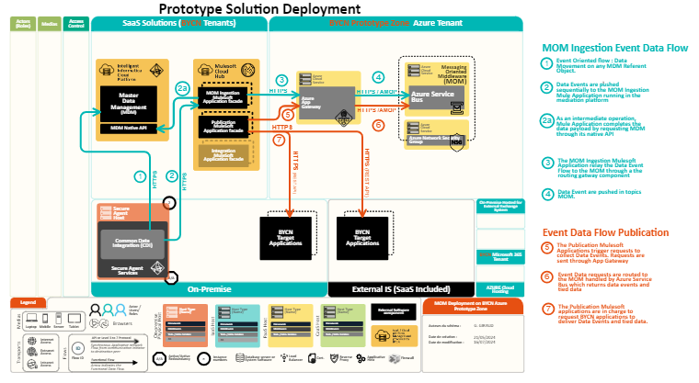

SAT de la solution PROD

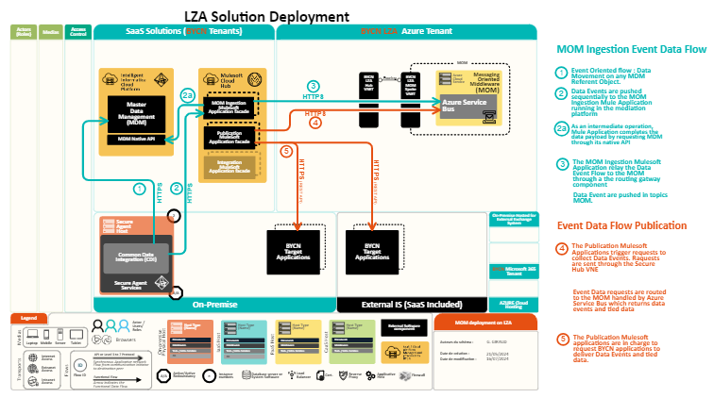
https://bouyguesconstruction.sharepoint.com/:u:/r/sites/bycnitbycnitdacdsarchitecture/Shared%20Documents/General/Projets/007%20-%20MDM/02%20-%20Production/MDM%20-%20Secure%20Agent%20-%20AZ%20Service%20Bus.vsdx?d=w290174f34f7c440faea43fc993ffa09a&csf=1&web=1&e=2JrJ8D

Matrice des flux
Lorsque les flux sont dimensionnants pour l’infrastructure (plus de 10Mo/s), renseigner ces flux dans le tableau ci-dessous.
Identification applicative du flux | Débit | Flux dimensionnant pour l’infrastructure (>10Mo/s) | Volume si applicable | Fréquence d’utilisation | Plage horaire d’utilisation | Configuration requise pour les Reverse-Proxy
DEV – MuleSoft – ASB |  | Oui / Non
PROD – MuleSoft - ASB
PDTDEV – ASB

Ouverture de flux
Renseigner ici les flux nécessitant une ouverture, leur source, leur destination et leur impact en termes de sécurité.

HTTPS 443 : SSL
TCP 5671 : AMQP
TCP/TLS 5672 : AMQP

Micro-segmentation
Lorsque l’application est micro-segmentée, renseigner ici un paragraphe décrivant le principe de segmentation, les règles de filtrages ainsi que leur mise en application concrète dans l’architecture.

Nommage & DNS
MVP : Le composant ASB sera consommé avec l’adresse de NameSpace porté par Microsoft : {namespacename}.servicebus.windows.net
PROD : Création d’une Zone DNS mom-bycn.net (DNS Azure). Utilisable si résolution par Mulesoft

Nommage des ressources :

resource_group_name = "mediation-resources"
servicebus_namespace_name = "mediation-sb-namespace"
servicebus_capacity = 1
environment = "mediation-env"
servicebus_queue_name = "powerplatform-queue","log-rf-operation-topic","log-rf-project-sap-reference","log-
rf-sub-operation-topic"
servicebus_topic_name = "rf-operation-topic | rf-sub-operation-topic | rf-project-sap-reference" (3 topics)
log_analytics_workspace_name = "mediation-law"
log_analytics_retention_in_days = 30
diagnostic_setting_name = "mediation-diagnostic-setting"
identity_name = "mediation-" & var.queue | & var.topic & "-identity"

Accès & URLs
Principe fonctionnel | Server | URL
NameSpace Azure Service Bus - DEV | namespacemmdmmulesoft-soaeda  mediation-namespace-Dev-Asb | namespacemmdmmulesoft-soaeda.servicebus.windows.net  mediation-namespace-Dev-Asb.servicebus.windows.net
NameSpace Azure Service Bus – PPROD | mediation-namespace-preprod-Asb | mediation-namespace-preprod-Asb.servicebus.windows.net
NameSpace Azure Service Bus - PROD | mediation-namespace-prod-Asb | mediation-namespace-prod-Asb.servicebus.windows.net

Dimensionnement des machines (Serveurs, VM)
Environnement | Nom |  | Rôle | v-CPU (revisité) | RAM (GB) | Capacité (GB)  Nécessaire | Affinité | Réplication  PCI
Production | mediation-namespace-prod-Asb.servicebus.windows.net |  |  |  |  |  | Premium
Préproduction | mediation-namespace-preprod-Asb.servicebus.windows.net |  |  |  |  |  | Premium
Développement | mediation-namespace-Dev-Asb.servicebus.windows.net |  |  |  |  |  | Premium/Standard

Stockage & serveur de fichiers
Serveur | Type | Volumétrie | Lecteur ou point de montage
 | SAN/NAS

Chiffrement

Possibilité de chiffre les transit de données (attention à activer avec un namespace vide)

Compte d’automatisation : kv admin ?

Paramétrages Topics/Queues/Souscriptions

TOPICS

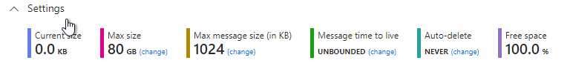

TBD

Paramètre | Valeur | Info | Commentaire
Max topic size | 1 GB | Topic names can contain letters, numbers, periods (.), hyphens (-), underscores (_), and slashes (/), up to 260 characters. Topic names are also case-insensitive. | 1 GB to 80 GB
Max message size | 1024 | Maximum size of the topic in gigabytes, which is the size of the memory allocated for the topic. Default is 1GB. Learn more. | min. 1024KB (1MB), max. 102400KB (100MB)
Message time to live | DD/HH/MM/SS | Message time to live determines how long a message will stay in the topic before it expires and is removed. When sending messages it is possible to specify a different time to live for only that message. This default will be used for all messages in the topic which do not specify a time to live for themselves. Learn more.
Enable auto-delete on idle topic | Check/Uncheck | Delete the topic automatically after it remains idle for a configurable amount of time. Learn more.
Enable duplicate detection | Check/uncheck | Enabling duplicate detection configures your topic to keep a history of all messages sent to the topic for a configurable amount of time. During that interval, your topic will not store any duplicate messages. Enabling this property guarantees exactly-once delivery over a user-defined span of time. Learn more
Support ordering | Check/uncheck | This value indicates whether the topic supports ordering

Queues

Ci-dessus éléments de conf zone pré-dev.
TBD

Paramètre | Valeur | Info | Commentaire
Max topic size | 1 GB | Topic names can contain letters, numbers, periods (.), hyphens (-), underscores (_), and slashes (/), up to 260 characters. Topic names are also case-insensitive. | 1 GB to 80 GB
Max message size | 1024 | Maximum size of the topic in gigabytes, which is the size of the memory allocated for the topic. Default is 1GB. Learn more. | min. 1024KB (1MB), max. 102400KB (100MB)
Max delivery count | 10 | Number of maximum deliveries, value ranging from 1 to 2000. Learn more.
Message time to live | DD/HH/MM/SS | Message time to live determines how long a message will stay in the topic before it expires and is removed. When sending messages it is possible to specify a different time to live for only that message. This default will be used for all messages in the topic which do not specify a time to live for themselves. Learn more.
Lock duration | DD/HH/MM/SS | Sets the amount of time that a message is locked for other receivers. After its lock expires, a message pulled by one receiver becomes available to be pulled by other receivers. Defaults to 1 minute, with a maximum of 5 minutes. Learn more.
Enable auto-delete on idle Queue | Check/Uncheck | Delete the queue immediately after it remains idle for a configurable amount of time. Learn more.
Enable duplicate detection | Check/uncheck | Enabling duplicate detection configures your queue to keep a history of all messages sent to the queue for a configurable amount of time. During that interval, your queue will not accept any duplicate messages. Enabling this property guarantees exactly-once delivery over a user-defined span of time. Learn more.
Enable dead lettering on message expiration | Check/uncheck | Dead lettering messages involves holding messages that cannot be successfully delivered to any receiver to a separate queue after they have expired. Messages do not expire in the dead letter queue, and it supports peek-lock delivery and all transactional operations. Learn more.
Enable sessions | Check/uncheck | Service bus sessions allow ordered handling of unbounded sequences of related messages. With sessions enabled a queue can guarantee first-in-first-out delivery of messages. Learn more.
Forward messages to queue/topic | Check/uncheck | Automatically forward messages to a queue or topic in the same namespace. Learn more.

Subscriptions

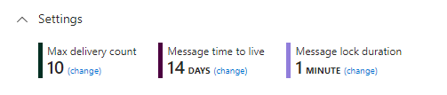

Paramètre | Valeur | Info | Commentaire
Max delivery count | 10 | Number of maximum deliveries, value ranging from 1 to 2000. Learn more.
Auto-delete after idle for | DD/HH/MM/SS | The auto-delete time window can span from 5 minutes to never. Learn more.
Never auto-delete | Check/Uncheck |  | Lié à la ligne précédente
Forward messages to queue/topic | Check/uncheck | Automatically forward messages to a queue or topic in the same namespace. Learn more.
Enable sessions | Check/uncheck | MESSAGE SESSIONS  Service bus sessions allow ordered handling of unbounded sequences of related messages. With sessions enabled a queue can guarantee first-in-first-out delivery of messages. Learn more.
MESSAGE TIME TO LIVE AND DEAD-LETTERING
Message time to live (default) | DD/HH/MM/SS | Message time to live determines how long a message will stay in the subscription before it expires and is removed or dead lettered. When sending messages it is possible to specify a different time to live for only that message. This default will be used for all messages in the subscription which do not specify a time to live for themselves. Learn more.
Enable dead lettering on message expiration | Check/uncheck
Move messages that cause filter evaluation exceptions to the dead-letter subqueue | Check/uncheck
MESSAGE LOCK DURATION
Lock duration | DD/HH/MM/SS | Sets the amount of time that a message is locked for other receivers. After its lock expires, a message pulled by one receiver becomes available to be pulled by other receivers. Defaults to 1 minute, with a maximum of 5 minutes. Learn more.
CLIENT SCOPED
Client Scoped | Yes/No | Client scoped subscriptions are scoped to a specific client - currently applicable to Java Message Service (JMS) applications. Learn more.
Client ID (can be blank, but must match the client ID set on the application) | TEXT | Specify the client ID to which this subscription must be scoped. Learn more
Shared | Check/uncheck | Limit the subscription to a single (unshared) or multiple (shared) applications. Learn more.
Durable | Check/uncheck | Limit whether subscription is alive when there are no applications. This can be controlled by Java Message Service (JMS) applications only. Learn more.

TBD

Haute Disponibilité par l’infrastructure
Renseigner les méthodologies de garantie de la disponibilité par l’infrastructure.

Ordonnancement par l’infrastructure
Renseigner les méthodologies d’ordonnancement par l’infrastructure.

Supervision & Monitoring des composants d’infrastructure
Renseigner les méthodologies de supervision et monitoring par l’infrastructure.

Log Analytics :

Insights :

Besoin en analyse réseau & Outillage
Le trafic réseau des applications peut être géré par des éléments matériels IPANEMA.
Toutes les applications utilisées par plus de 500 utilisateurs devront être déclarées sur les sondes IPANEMA par une demande OASIS.

Sécurité des accès aux serveurs
Par environnement : Accès SSH, utilisation de serveurs de rebonds, utilisateurs créés par défaut, usages, accès des développeurs etc.

Accès Portail Azure via CyberArk + Compte de type admaz :

Droits d’accès aux Filesystems
S’ils existent, renseigner ici les droits en lecture et modification des différents acteurs sur les différents répertoires.
Le tableau ci-dessous est un exemple de définition des droits d’accès aux filesystems.
Les droits sont définis tel que :
- « - » : Aucun droit sur le répertoire.
- « RO (directory) » : Read Only Directory, l’utilisateur a le droit de lecture seule sur le répertoire.
- « RO » : Read Only, l’utilisateur a le droit de lecture seule sur le répertoire et les fichiers qu’il contient.
- « RW » : Read Write, l’utilisateur a le droit de lecture, écriture et modification du répertoire et de ses fichiers

 | Directory 1 | Directory 2
User | - | RO (directory)
Admin | RO | RW

Décrire l’accès aux topics et queues avec des SPN Entra (car le connecteur mulesoft se connecte avec ce type de credentials).

Règle : la papi mulesoft possède une app registration qui doit être configurée dans Azure Service Bus pour la queue ou le Topic devant être consommé.

Ex : (event handler mdm sur topic xxx et pp sur queue pp).

Qui met en place cette délégation ?

Plan de continuité informatique de l’infrastructure
Renseigner le PCA de l’infrastructure.
Le PCA peut être standard ou non standard.
Dans le cas où le PCA serait non standard, il convient de renseigner les spécificités de celui-ci.

Paramétrage Geo-recovery

Geo-Disaster recovery allows you to fail over your namespace to a secondary in the event of a datacenter or region experiencing downtime. Click 'Initiate Pairing' above to set up. Click here to learn more about this feature.

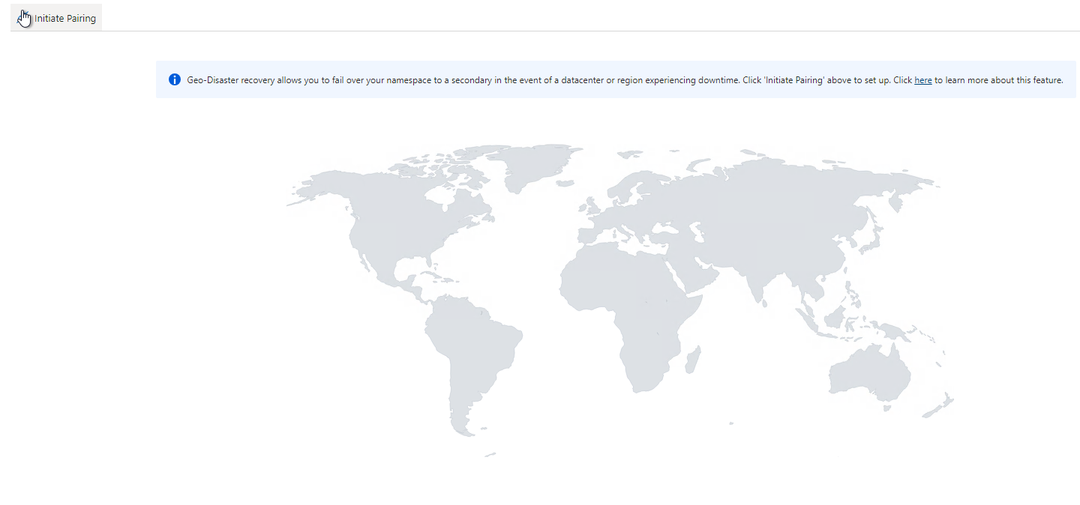

Configure Geo-Disaster. | - Active/Active  - Active/Passive  - Paired Namespace (Active/Passive)  - Note: The secondary region should preferably be an Azure paired region.

Sauvegarde & Restauration pilotées par l’infrastructure
Renseigner les méthodologies de sauvegarde & restauration par l’infrastructure.
Ces méthodologies peuvent être standard ou non.
Dans le cas où les méthodes de sauvegarde et restauration seraient non standard, il convient de renseigner les spécificités de l’infrastructure. La description peut être complétée d’un schéma.
Code IaC de reconstruction :

Décisions d’architecture
L’artefact explicitant la méthodologie de choix et la façon de les documenter est disponible ici.
Choix d’architecture ou d'infrastructure | Principes directeurs auxquels il fait référence (à identifier dans la liste disponible ici) | Pattern d’architecture ou d'infrastructure sur lequel il repose (à identifier dans la liste disponible ici) | Justifications | Description de la dérogation, le cas échéant | Autres scénarios d’architecture ou d'infrastructure non choisis et justification (si pertinent)
Nom du choix

Dettes d’architecture

Dettes d’architecture fonctionnelle

Remédiation
Définir la dette d’architecture fonctionnelle.
Proposer un état final recherché pour remédier à la dette.
Réaliser un schéma de la vision cible de l’architecture vis-à-vis de cette dette.

Trajectoire prévue
Proposer une suite de points clés et d’étapes pour remédier à la dette.
Ces point clés doivent être défini dans le temps.

Dettes d’architecture applicative & logicielle

Remédiation
Définir la dette d’architecture applicative & logicielle.
Proposer un état final recherché pour remédier à la dette.
Réaliser un schéma de la vision cible de l’architecture vis-à-vis de cette dette.

Trajectoire prévue
Proposer une suite de points clés et d’étapes pour remédier à la dette.
Ces point clés doivent être défini dans le temps.

Dettes liées à la sécurité

Remédiation
Définir la dette d’architecture sécurité.
Proposer un état final recherché pour remédier à la dette.
Réaliser un schéma de la vision cible de l’architecture vis-à-vis de cette dette.

Trajectoire prévue
Proposer une suite de points clés et d’étapes pour remédier à la dette.
Ces point clés doivent être défini dans le temps.

Dettes d’architecture infrastructure

Remédiation
Définir la dette d’architecture infrastructure.
Proposer un état final recherché pour remédier à la dette.
Réaliser un schéma de la vision cible de l’architecture vis-à-vis de cette dette.

Trajectoire prévue
Proposer une suite de points clés et d’étapes pour remédier à la dette.
Ces point clés doivent être défini dans le temps.

